|  |
| --- |
| **c프로그래밍 및 실습**  **생활영어 배우기**  **프로그램**  **진척 보고서 #1** |

|  |
| --- |
| 제출일자: 2023.11.26  제출자명: 김진하  제출자 학번: 221473 |

|  |
| --- |
|  |

**1. 프로젝트 목표**

**번역기를 통한 영어가 아닌 실제 생활에서 많이 쓰이는 영어를 배우며 고객의 생활 영어 향상을 목표로 한다.**

**1) 배경 및 필요성**

영어회화는 어디에서나 중요하게 요구될 수 있는 역량 중 하나다. 하지만 단순히 번역기로 잘못 배운 영어회화는 상황에 맞지 않는 표현을 쓸 확률이 높아 실수를 하게 될 수도 있고, 누군가는 오해를 할 수도 있다. 이런 상황을 해결하기 위해 쉽게 접할 수 있는 생활영어 회화 배우기 프로그램을 만들었다.

**2) 프로젝트 목표**

사람들이 자주 쓰는 어색한 표현을

올바른 표현 및 상황에 맞는 표현법을 알려주며

고객의 실전 생활영어의 향상을 목표로 한다.

**3) 차별점**

기존 번역기 같은 경우 한국어로 문장을 입력하면 바로 영어로 번역되지만 단순히 한 문장만 보여주어 그 상황에 맞지 않는 표현을 쓸 수도 있고, 어색한 표현일 수도 있다. 이 문제를 해결하기 위해 상황에 적합한 표현과 어색한 표현 등등, 보여주며 자신의 언어 실수를 쉽게 이해하며 바로잡을 수 있고, 또한 그 나라의 문화를 이해할 수도 있다는 차별점이 있다.

**2. 기능 계획**

기능1: 영어 회화 배우기 챕터

세부기능1) 상황에 따른 영어 회화 수집

ex) 1. 인사하기 2. 물어보기 등등

세부기능 2) 상황에 따른 영어회화별 세분화하기

Ex)1. 인사하기

1)인사말 2)이름 묻기

기능2: 단어 배우기 챕터

세부기능 1) 자주 실수를 범하는 단어표현 보여주기

예) 1. 약속 2. 가다오다 등등

세부기능2) 정정하며 올바른 표현출력 및 설명

Ex) promise -> plan

구조체를 사용하여 영어회화 및 단어의 데이터를 저장할 예정

함수 계획:

Void printConversation: 대화 출력함수

Void PrintWord: 단어 출력함수

**3. 진척사항**

**1) 기능 구현**

**(1) 생활영어회화 출력 및 설명**

**-대화 데이터 구조체 정의**

**입력: situatin: 영어 회화배우기 (상황) 문자열배열 정의**

**Expression: 영어 회화배우기 (표현) 문자열 배열 정의**

**Correction: 영어 회화 배우기(정정) 문자열 배열 정의**

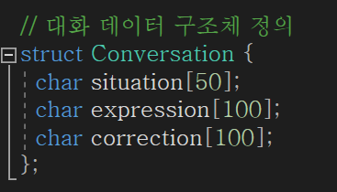

**-대화 데이터 초기화**

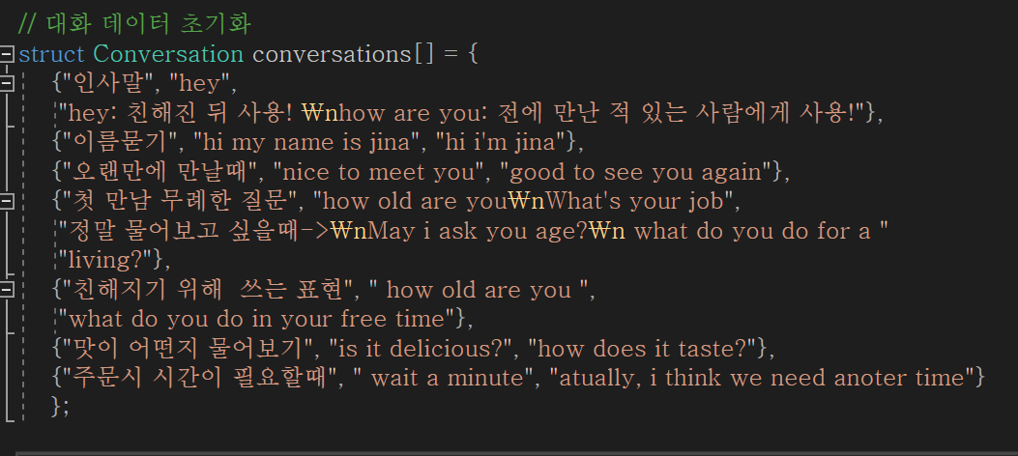

**-대화 출력 함수**

**출력: 함수에서 구조체의 매개변수를 불러와서 각각을 출력시킨다.**

**설명: 구조체에서 매개변수를 불러와 출력함**

**배운 것: 함수**

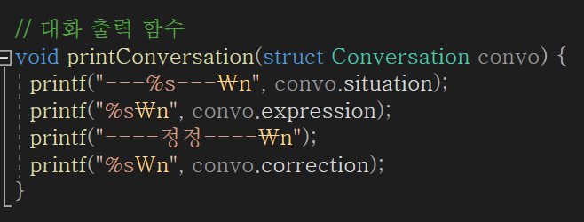

**출력:** ----쉽게 배우는 생활영어---

1) 회화 배우기 2)단어 배우기 3)종료하기

**입력: choice: 첫 번째 입력을 받기 위한 변수**

**Choicee: 회화 배우기의 카테고리별 입력을 받기 위한 변수**

**Choic: 회화 배우기의 카테고리별 입력을 받기 위한 변수**

**Cho: 회화 배우기의 카테고리별 입력을 받기 위한 변수**

**설명:**

**입력된 값을 받기 위해 choice 정수형 변수로 선언하였다.**

**Do while 반복문을 사용하여 만약 3종료하기를 누르면 종료된다.**

**Choicee, choic, cho 도 모두 입력된 값을 받기위한 변수이다.**

**적용된 배운 내용: 변수선언, 출력함수, 입력함수, do while 반복문**

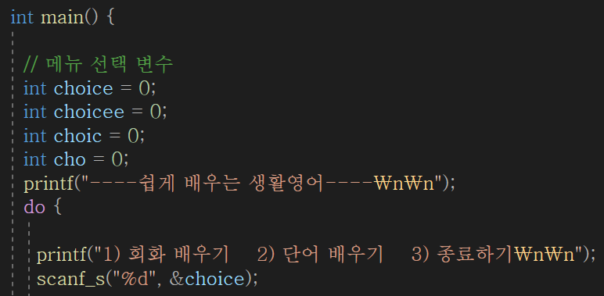

**출력: <<생활 영어 회화 배우기>>**

1. **인사하기 2) 물어보기 3) 주문하기 4) 종료하기**
2. **선택:**

**입력: subChoice 번호 입력을 저장하기 위한 변수**

**설명: 위의 번호중에서** 1) 회화 배우기 2)단어 배우기 3)종료하기

만약 1을 선택하면 1)인사말, 2)이름 묻기 3)오랜만에 만날 때 번호가 뜨고 거기서 1개를 선택할 수 있다. SubcChoice는 위의 번호에서 입력 받은 값을 받기위한 변수이다.

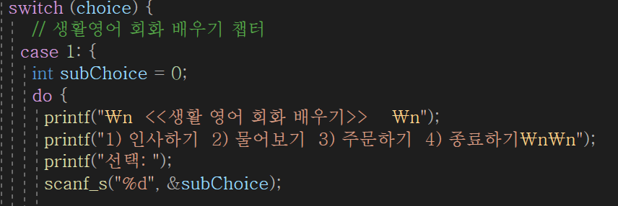 **적용된 배운 내용:**

입력: subChoice : 숫자 입력을 저장하기 위한 변수

Choicee: 숫자 입력을 저장하기 위한 변수

출력: ---인사하기----

1. 인사말 2)이름묻기 3) 오랜만에 만날때

만약 1을 선택하면 그에 따른 함수 출력됨

printConversation void형 함수 출력

설명: 만약 1을 선택한다면 void형 함수가 출력된다.

지금까지 배운 내용: 조건문

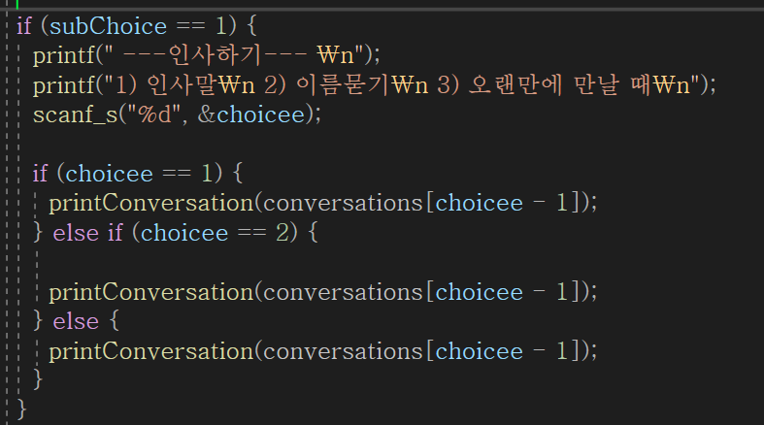

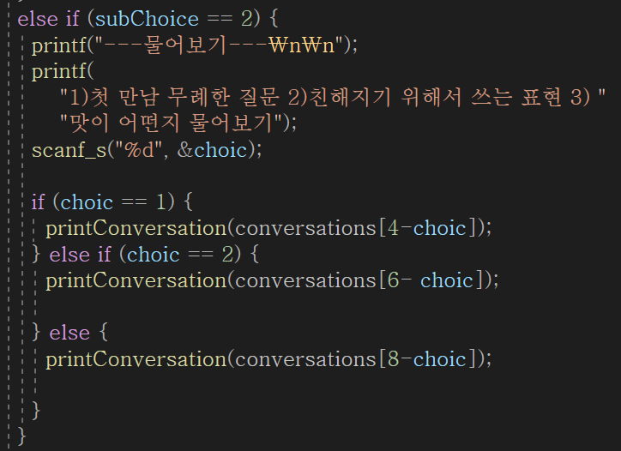

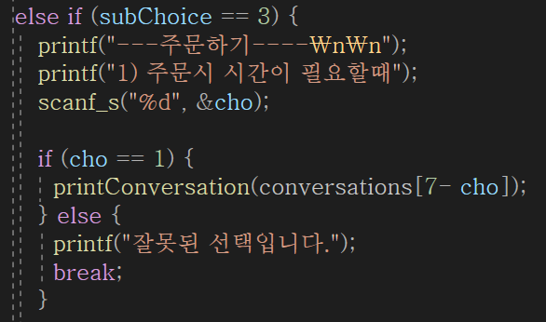

**기능2: 단어배우기 챕터**

**-단어 데이터 구조체 정의**

**입력: word: 단어를 저장하기 위한 문자열 배열**

**Explanation: 설명을 저장하기 위한 문자열 배열**

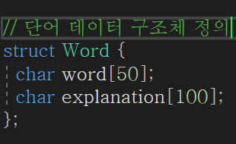

**-단어 데이터 초기화**

**설명: 구조체를 통해 배열로 단어배우기 챕터에 관련된 데이터를 초기화 시킨다.**

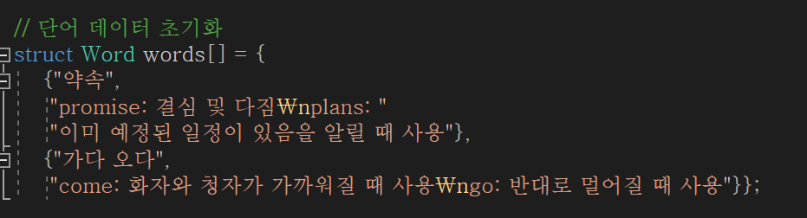

**-단어 출력 함수**

**출력: void printWord 함수를 통해 출력**

**설명: void printWord 함수를 통해 구조체의 매개변수를 받아 출력시킨다.**

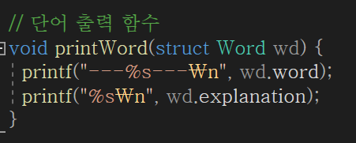

**입력: subChoice: 숫자 입력을 받기 위한 변수**

**출력: <<생활영어 단어 배우기>>**

1. **약속 2)가다 오다 3) 종료하기**

**선택:**

**Void printWord 함수를 이용해 출력**

**설명: 생활영어 배우기 챕터인 경우이다. 만약 1번을 선택 시 void형 함수를 불러와서 문장이 출력된다.**

**그리고 while문에서 3을 입력 받을 때 반복문이 종료된다.**

**지금까지 배운 내용: 반복문**

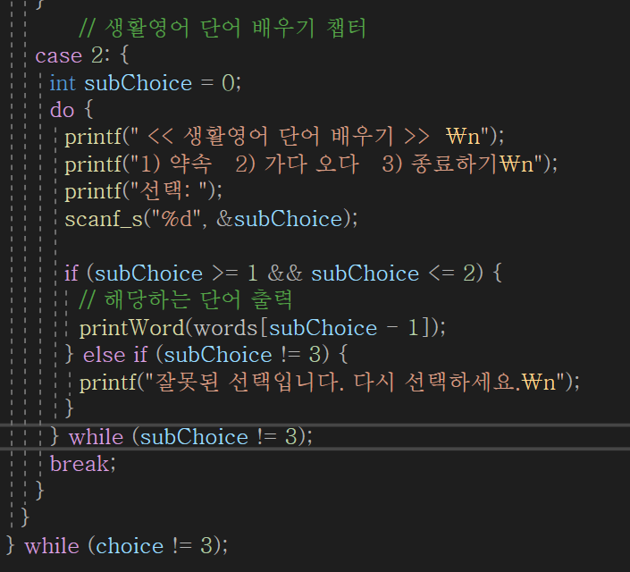

**2) 테스트 결과**

**(1) 생활 영어회화 배우기 챕터**

- 첫 화면 1, 2 , 3 중에 고를 수 있다.

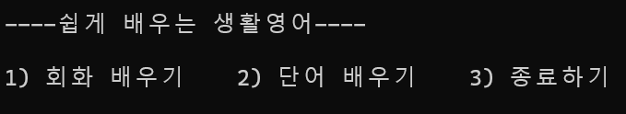

-

1. 회화 배우기 선택 시

-1을 선택시

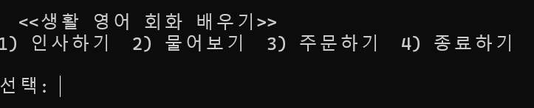

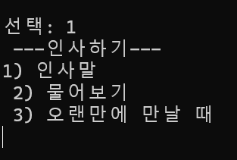

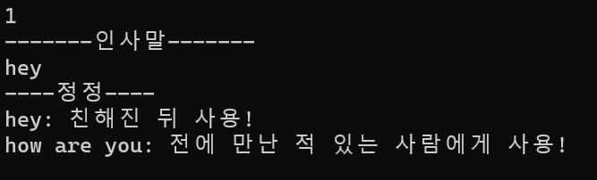

**-2를 선택시**

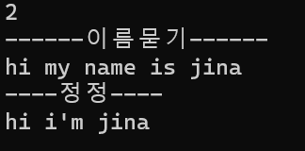

**-3을 선택 시**

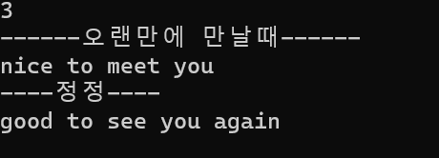

**2 물어보기 선택시**

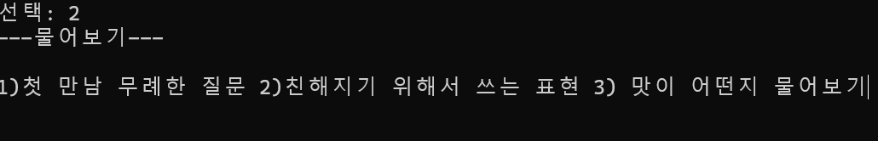

**-1을 선택시**

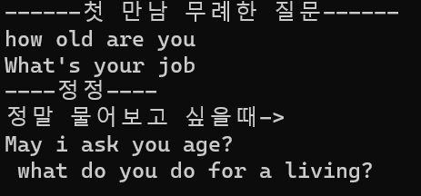

**-2를 선택시**

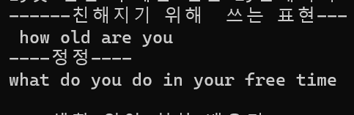

**3을 선택시**

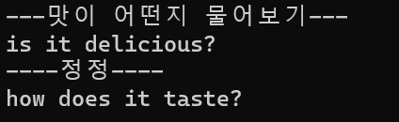

**3 주문하기 선택시**

**-1을 선택시**

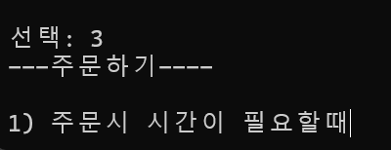

**-1을 선택시**

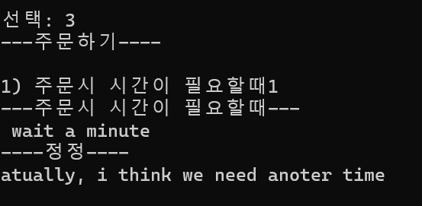

**기능 2) 단어 배우기 챕터**

**-2를 선택시**

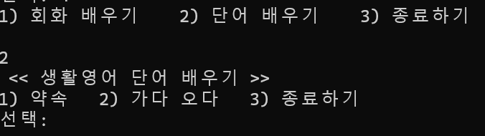

**-1을 선택 시**

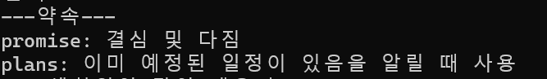

**-2를 선택 시**

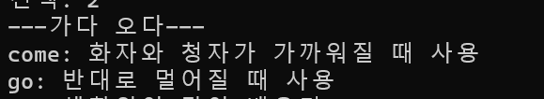

**3을 선택 시**

**-종료되면서 처음 화면으로 초기화된다.**

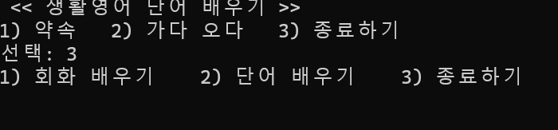

**4. 계획 대비 변경 사항**

**1) 어색한 상황의 대화 대신 정확한 단어와 표현만 보여주기**

- 이전: 회화 배우기 챕터와, 단어배우기 챕터에서 어색한 표현 법을 쓰는 대화를 출력한다.

- 이후: 대화 대신 어색한 단어나 문장만 쓴다.

- 사유: 공간 부족으로 인한 문제점, 어색하거나 잘못된 표현을 사용한 대화를 계속해서 보여주면 뻔한 내용만 나오기 때문에 대화를 삭제했다.

**2)단어를 입력 받는 대신 자주 실수하는 단어표현 몇 가지 보여주기**

- 이전: 고객이 단어를 입력하면 상황에 따른 비슷한 단어 사용을 추천하며 예시 문장을 보여준다.

- 이후: 대부분이 실수할 수 있는 단어 표현만 몇 가지 보여주고, 그에 따라서 정확한 표현을 보여준다.

- 사유: 공간 부족으로 인한 문제점

**5. 프로젝트 일정**

(진행한 작업과 진행 중인 작업 등을 표기)

|  |  |  |  |  |  |  |  |  |  |
| --- | --- | --- | --- | --- | --- | --- | --- | --- | --- |
| **업무** | | **11/3** | **11/6** | **11/12** | **11/19** | **11/24** | **11/29** | **12/1~12/15** | **12/22** |
| **제안서 작성** | | **완료** |  |  |  |  |  |  |  |
| **기능1** | **세부기능1** |  | **진행중** | |  |  |  |  |  |
| **세부기능2** |  |  | **진행중** | |  |  |  |  |
| **기능2** | **세부기능1** |  |  |  | **진행중** | |  |  |  |
| **세부기능2** |  |  |  |  | **진행중** | |  |  |
| **중간 구현물** | |  |  |  |  |  | **완료** | |  |
| **중간 보고서** | |  |  |  |  |  | **완료** | |  |
| **최종 구현물 및 보고서** | |  |  |  |  |  |  | **--------------------------------🡪** | |